SOUKROMÁ ZÁKLADNÍ ŠKOLA A MATEŘSKÁ ŠKOLA B-ENGLISH s.r.o.

TŘI VRŠKY 532, KRÁLŮV DVŮR 267 01, IČ: 24255378

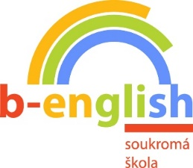

**ŠKOLNÍ ROK 2024/2025**

**ŽÁDOST ZÁKONNÉHO ZÁSTUPCE O SLOVNÍ HODNOCENÍ,**

**pro žáka / žákyni**:

Jméno a příjmení:…………………………………………………………………………………..

Datum narození: …………………………………………………………………………………….

Trvalé bydliště:……………………………………………………………………………………….

Žádám o slovní hodnocení v průběhu školního roku ANO NE

1.stupeň slovem, 2.stupeň – vyjádřeno v procentech (s komentářem)

Žádám o slovní hodnocení – vysvědčení ANO NE

Žádosti bylo / nebylo vyhověno dne …………………………

Ředitelství školy V Králově Dvoře, dne ……………………